**做一个指南针**

**相关教材内容链接：**

同学们，今天学习的是二年级科学下册教材第一单元《磁铁》第五课《做一个指南针》15-17页的内容。在学习中，我们将运用观察、比较等方法进行科学探究活动，还将亲自动手制作一个指南针。我们先预习一下书中的内容，你可以把学习到的内容写下来，也可以和家长说一说。

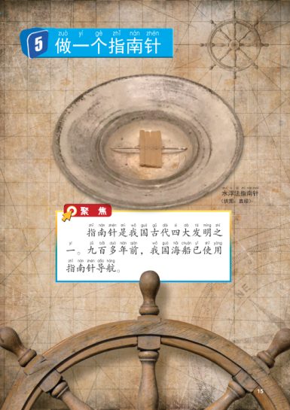 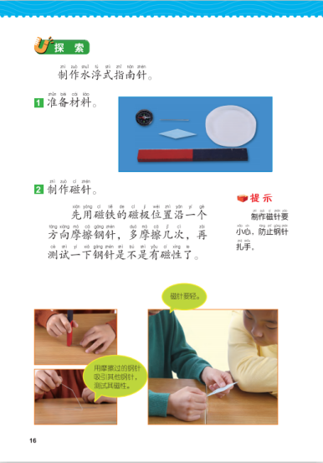 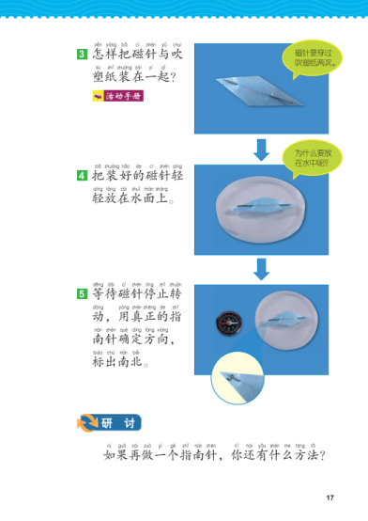

**相关视频内容链接：**

如果你想生动的了解这些内容，可以点开微信公众号“科学声音”，找到教科版小学科学课配套视频二年级下册，里面有相关的学习内容。今天给大家推荐的是第一单元第5课《做一个指南针》的相关视频，会对你回顾这些内容有很大的帮助。

**知识要点：**

今天我们主要学习的是：制作简单的水浮式指南针。指南针是我国古代四大发明之一；钢针经过磁铁摩擦能变成小磁针，可以用来自制指南针；设计磁针和漂浮物之间的组装方式；制作指南针并对测试时出现的问题提出改进方法。